**Таблица расчета количества ламелей на вертикальные тканевые жалюзи.**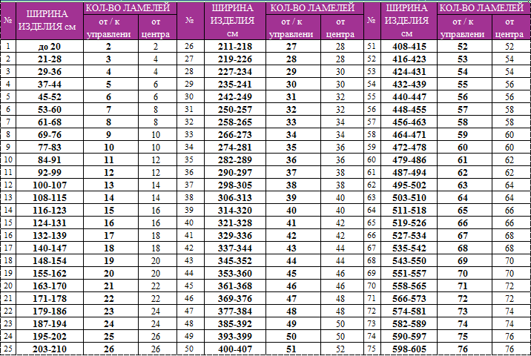

**Примеры расчета.**

1. Вам известна ширина изделия (карниза) и способ управления (к управлению, от управления, от центра). Например: ширина карниза 2100мм., раздвижение ОТ центра.

* В графе «ширина изделия, см.» находим диапазон ширина, где в первый раз встречается нужная нам длина – в нашем случае это строка №25 с диапазоном 203-210см.
* Зная, что раздвижение у нас от центра, смотрим колонку «кол-во ламелей, от центра».
* Получаем значение в 26 ламелей. То есть: при ширине вертикальных тканевых жалюзи в 2100мм. с раздвижением от центра нам необходимо 26 ламелей.

1. Вам известно количество ламелей, и для расчета стоимости ламелей для вертикальных тканевых жалюзи Вам необходимо узнать ширину изделия. Например: вам необходимо изготовить 35 ламелей.

* В графе «кол-во ламелей» находим строку, где первый раз встречается нужное нам количество – в нашем случае это строка №34 с диапазоном ширины от 274 до 281см. Для корректного расчета необходимо в программу ULTRA вводить НАИМЕНЬШИЙ параметр ширины, в нашем случае – 274см.
* Получается, для того, чтобы верно оформить заказ на ламели ОТДЕЛЬНО, необходимо (предварительно выбрав позицию «ламели для вертикальных тканевых жалюзи» и определившись с фактурой и цветом) ввести ширину изделия 2740мм. (по нашему примеру) и высоту изделия, указанную замерщиком или клиентом.

ВНИМАНИЕ!!! При заказе отдельно ламелей для вертикальных тканевы жалюзи необходимо в комментарии указывать ОБЯЗАТЕЛЬНО: какое кол-во ламелей изготовить; высоту чего именно вы указали: самой ламели или высота с учетом карниза.

Поставка вертикальных тканевых жалюзи осуществляется в комплекта с ламеледержателем, нижним грузиком и пластиковой нижней цепочкой.